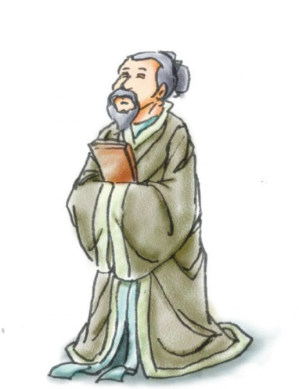
中國偉大的老師——孔子
兩千多年前，中國有一位老師，姓孔，名丘，人們尊稱他為〝孔子〞。他有許多學生，任何學生想跟他學，他都願意教，而且會根據每個學生的狀況給予不同的指導，在當時可說是最新潮的教法呢！他也被尊為〝至聖先師〞。
其實孔子剛開始的志向並不是當老師，當時的中國分成許多小國，國與國之間常常打仗，人民過得很苦，因此他想要改變世界，讓人民過得好一些。為了讓天下和平，他花了很多時間走訪各國，可是沒有國家的統治者願意聽他的意見，他非常失望，決定回到家鄉教書。
回到家鄉的孔子專心教學，學生共有三千多人，其中七十多人在品德、文學或政治上很有成就。他的學生們將孔子說過的話和發生的事記錄下來，整理成書，並且在各地宣傳孔子的學說。就這樣，孔子用教育改變了世界。
在孔子之前的社會，只有貴族才能受教育，很不公平，孔子認為，不論有錢或沒錢、地位高或地位低、聰明或愚笨，每個人都應該有受教育的權利，這就叫做〝有教無類〞。
他的學生問他同一個問題，常常得到不一樣的答案，學生們覺得很奇怪，到底哪個答案才對呢？孔子說：〝因為每個人狀況不同，需要的答案當然不一樣！〞這就是〝因材施教〞。
孔子的思想對後代有很大的影響，現今有許多地方將孔子生日這一天訂為教師節，而且每年各地孔廟都會舉行熱鬧又隆重的紀念活動，大家以虔敬的心、悠揚的古樂，配上隆重的〝佾舞〞，來紀念這位偉大的老師。
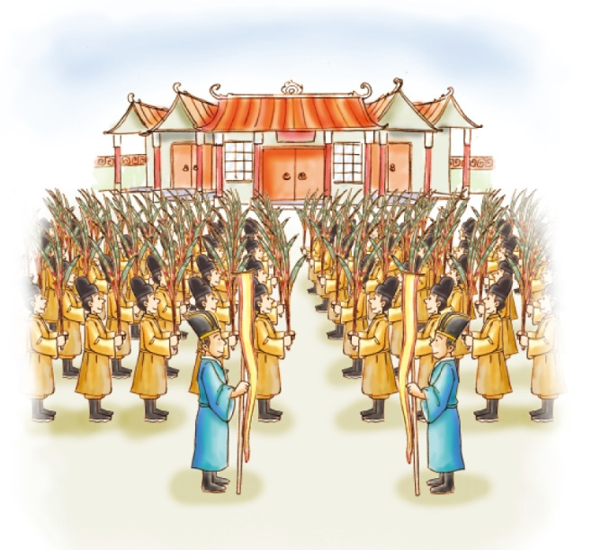
佾舞
古代樂舞的行列稱為“佾”，“八佾舞”即每行八人，共八行六十四人；“六佾舞”即每行六人，共六行三十六人。

